КУРСОВОЙ ПРОЕКТ

Основания и фундаменты

Оглавление

Введение 4

1. Оценка климатических, инженерно-геологических и гидрогеологических условий площадки 5

1.1. Определение наименования грунтов. Определение физико-механических свойств грунтов 5

1.2. Определение расчетных показателей грунтов 7

1.3. Нормативная глубина промерзания грунтов 8

1.4. Общая оценка геологического разреза. Посадка здания 9

2. Расчет и конструирование фундаментов мелкого заложения в открытом котловане 10

2.1. Определение плановых размеров фундамента по расчетным сечениям из расчета по II предельному состоянию 10

2.3. Расчет осадки фундамента 16

2.4. Проверка слабого подстилающего слоя грунта 21

3. Расчет и конструирование свайных фундаментов 22

3.1. Выбор типа, способа погружения, размеров свай и типа ростверка. Определение несущей способности одиночной сваи 22

3.2 Определение количества свай и их размещение в свайном фундаменте. Проверка несущей способности сваи в свайном фундаменте (I предельное состояние) 23

3.3. Расчет условного свайного фундамента по расчетному сопротивлению грунта основания (II предельное состояние) 26

3.4 Определение осадки условного свайного фундамента 29

4. Рекомендации по производству работ 33

Заключение 34

Список литературы 35

**Введение**

Проектирование оснований фундаментов заключается в вы­боре основания, типа, конструкции и основных размеров фунда­мента, в совместном расчете основания и фундамента как одной из частей сооружения.

Целью данного курсового проекта является расчет и проектирование фундаментов жилого 9-ти этажного дома. Размеры секции здания в плане 23,2 х 12м. Несущие конструкции – наружные и внутренние продольные стены из крупных блоков. Толщина наружных стен: 40 см, толщина внутренних стен 35 см. Перекрытия – сборный железобетонный многопустотный настил. Крыша из сборного железобетонного настила.

В курсовом проекте ведется расчет двух типов фундаментов – мелкого заложения и свайных.

# 1. Оценка климатических, инженерно-геологических и гидрогеологических условий площадки

## 1.1. Определение наименования грунтов. Определение физико-механических свойств грунтов

На основании характеристик грунтов, определенных заданием находим недостающие характеристики грунтов, для определения их полного названия и классификации.

Слой № 1: Насыпной грунт, R0 не нормируется;

Слой № 2: Данный слой представлен глинистым грунтом - супесью;

;,

Консистенцию грунта определяем по индексу текучести:

; ,

*Вывод: супесь пластичная.*

Определяем значение коэффициента пористости е:

; 

Методом интерполяции определим .

Слой № 3: Данный слой представлен глинистым грунтом суглинком;

;,

Консистенцию грунта определяем по индексу текучести:

; ,

*Вывод: суглинок мягкопластичный.*

Определяем значение коэффициента пористости е:

; 

|  |  |  |
| --- | --- | --- |
| e / ΙL | ΙL = 0 | ΙL = 1 |
| e1 = 0,7 | R0(1,0)  250 | R0(1,1)  180 |
| e2 = 1,0 | R0(2,0)  200 | R0(2,1)  100 |





Слой № 4: Вид – песчаный грунт, не пластичный, так как отсутствуют параметры WL и Wp.

Песок средней крупности.

Разновидность песчаного грунта по плотности сложения:

( 1 + W ) – 1 =  ( 1 + 0,24 ) – 1 = 0,651

Следовательно, песок средней плотности.

Разновидность песчаного грунта по степени влажности:



, насыщенный водой.

*Вывод: песок средней крупности, насыщенный водой.*

Сводная таблица физико-механических свойств грунтов

|  |  |  |  |  |  |  |  |  |  |  |
| --- | --- | --- | --- | --- | --- | --- | --- | --- | --- | --- |
| №  слоя  (ИГЭ) | Наименование грунта | γs | γ | JP | JL | e | Sr | R0 | φ | c |
| 1 | Насыпь | - | 1,44 | - | - | - | - | - | - | - |
| 2 | Супесь пластичная | 2,64 | 1,91 | 0,19 | 0,8 | 0,7 | - | 210 | 19 | 7 |
| 3 | Суглинок мягкопластичный | 2,72 | 1,94 | 0,16 | 0,69 | 0,753 | - | 200,57 | 16 | 32 |
| 4 | Песок средней крупности, средней плотности, насыщенный водой | 2,65 | 1,99 | - | - | 0,651 | 1 | 400 | 34 | 2 |

# 

*Рисунок 1.1. Геологический разрез*

## 1.2. Определение расчетных показателей грунтов

Согласно СНиП* все расчеты оснований должны выполняться с использованием расчетных значений характеристик грунтов X, определяемых но формуле:

$$Х=\frac{X_{n}}{γ_{g}}$$

где Xn - нормативное - назначение Xn данной характеристики;

γg — коэффициент надежности по грунту.

Для определения расчетных значении характеристик нормативные значения характеристик φ, с и γ делим на соответствующий коэффициент надежности по грунту [1, п.2.3].

Расчетные значения характеристик по первому предельному состоянию маркируются индексом «I», а по второму — индексом «II».

Таблица 2.2. Определение расчетных характеристик

|  |  |  |  |  |  |  |  |
| --- | --- | --- | --- | --- | --- | --- | --- |
| №  слоя | Наименование грунта | кН/м3 | кН/м3 |  |  | кПа | кПа |
|
| 1 | Насыпь | 13,8 | 14,03 | - | - | - | - |
| 2 | Супесь пластичная | 18,4 | 18,6 | 16,2 | 17,3 | 6,73 | 6,4 |
| 3 | Суглинок мягкопластичный | 18,6 | 18,9 | 13,7 | 14,6 | 27,4 | 29,2 |
| 4 | Песок средней крупности, средней плотности, насыщенный водой | 19,1 | 19,4 | 29,1 | 31 | 1,7 | 1,82 |

## 1.3. Нормативная глубина промерзания грунтов

*В зависимости от глубины промерзания* назначаем:

, где

0,7 - коэффициент, учитывающий влияние теплового режима здания (для зданий без подвала);

 - нормативная глубина промерзания,

,

 - для супесей,



*По гидрогеологическим условиям:*

требуются специальные мероприятия по гидроизоляции фундаментов.

***Итог****: предварительно принимаем глубину заложения фундамента* , учитывая конструктивные требования.

## 1.4. Общая оценка геологического разреза. Посадка здания

Строительная площадка представлена слоистым напластованием с горизонтальным залеганием грунтов.

Первые слой представлен строительной насыпью. Мощность слоя 0,9 м.

Второй слой – супесь пластичная. Данный слой является просадочным. Следовательно, его необходимо заменить искусственным основанием или принять меры для укрепления существующего. Из предлагаемых способов наиболее эффективным по технико-экономическим показателям является устройство песчаных подушек или трамбовка.

Слой относится к малосжимаемым грунтам со средней прочностью. Мощность 2,3 м.

Третий слой – суглинок мягкопластичный. Этот слой имеет достаточную прочность, чтобы служить основанием. Он относится к малосжимаемым грунтам со средней прочностью. Мощность 1,7 м.

Четвертый слой – мелкий песок средней плотности водонасыщенный неопределенной мощностью. Этот слой также относится к малосжимаемым грунтам со средней прочностью. Может служить основанием. Этот слой является водонасыщенным.

За отметку планировки принята спланированная поверхность земли с абсолютной отметкой 100,6 м. Это отметка соответствует относительной отметке -3,0 м.

Итак, исходя из оценки инженерно-геологических условий строительной площадки, можно сделать вывод, что верхний слой (супесь пластичная) не может служить надежным основанием для опирания на него фундаментов здания, так как является просадочным. Второй слой, суглинок мягкопластичный является плохим грунтом, так как коэффициент пористости больше 0,7. В итоге имеем два слоя плохого грунта мощностью 4,0 м. При глубине заложения фундамента 1,4 м под подошвой остается 2,6 м. Тогда выполняем трамбование.

# 2. Расчет и конструирование фундаментов мелкого заложения в открытом котловане

## 2.1. Определение плановых размеров фундамента по расчетным сечениям из расчета по II предельному состоянию

Предварительно, площадь подошвы нагруженного фундамента определяется по формуле

$$A=\frac{N_{0II}}{R_{0}-γ_{ср}·d_{I}}$$

где $N_{0II}$- расчетная нагрузка, приложенная к обрезу фундамента;

- расчетное сопротивление грунта основания;

- средний удельный вес грунта и материала кладки фундамента, кН/м3, принимаемый равным 20 кН/м3;

- глубина заложения фундамента от планировочной отметки, м.

Затем, для центрально нагруженных фундаментов необходимо проверить условие:

$$P≤R$$

где $P$- среднее давление по подошве фундамента, кПа.

R - расчетное сопротивление грунта основания, кПа, определяемое по формуле

$$R=\frac{γ_{c1∙}γ_{c2}}{k}\left[M_{у}k_{z}bγ_{II}+M_{q}d_{I}γ_{II}^{'}+\left(M_{q}-1\right)d_{b}γ_{II}^{'}+M_{c}c_{II}\right]$$

где γс1 и γс2 – коэффициенты условий работы, принимаемые по табл. 5.4 [2].

k – коэффициент, принимаемый равным: k=1, если прочностные характеристики грунта (*φ* и *с*) определены непосредственными испытаниями, и k1=1,1 , если они приняты по таблицам.

*My , Mq , Mc –* коэффициенты, принимаемые по табл. 5.5 [2];

kz – коэффициент, принимаемый равным: при b < 10 м – kz = 1;

b – ширина подошвы фундамента, м;

$γ_{II}$– осредненное расчетное значение удельного веса грунтов, залегающих ниже подошвы фундамента, кН/м3;

- то же, залегающих выше подошвы;

$c_{II}$– расчетное значение удельного сцепления грунта, залегающего непосредственно под подошвой фундамента, кПа

d1 – глубина заложения фундаментов безподвальных сооружений от уровня планировки или приведенная глубина заложения наружных и внутренних фундаментов от пола подвала.

$$d_{I}=h_{s}+\frac{h_{cf}·γ_{cf}}{γ_{II}^{'}}$$ где $h_{s}$- толшина слоя грунта выше подошвы фундамента со стороны   
подвала, м; $h_{cf}$- толщина конструкции пола подвала, м; $γ_{cf}$- расчетное значение удельного веса конструкции подвала, кН/м3;

- глубина подвала – расстояние от уровня планировки до пола подвала.

***1) Сечение 1-1. Наружная стена без подвала.***





где l - длина расчетного участка, м. Примем 1 п.м.

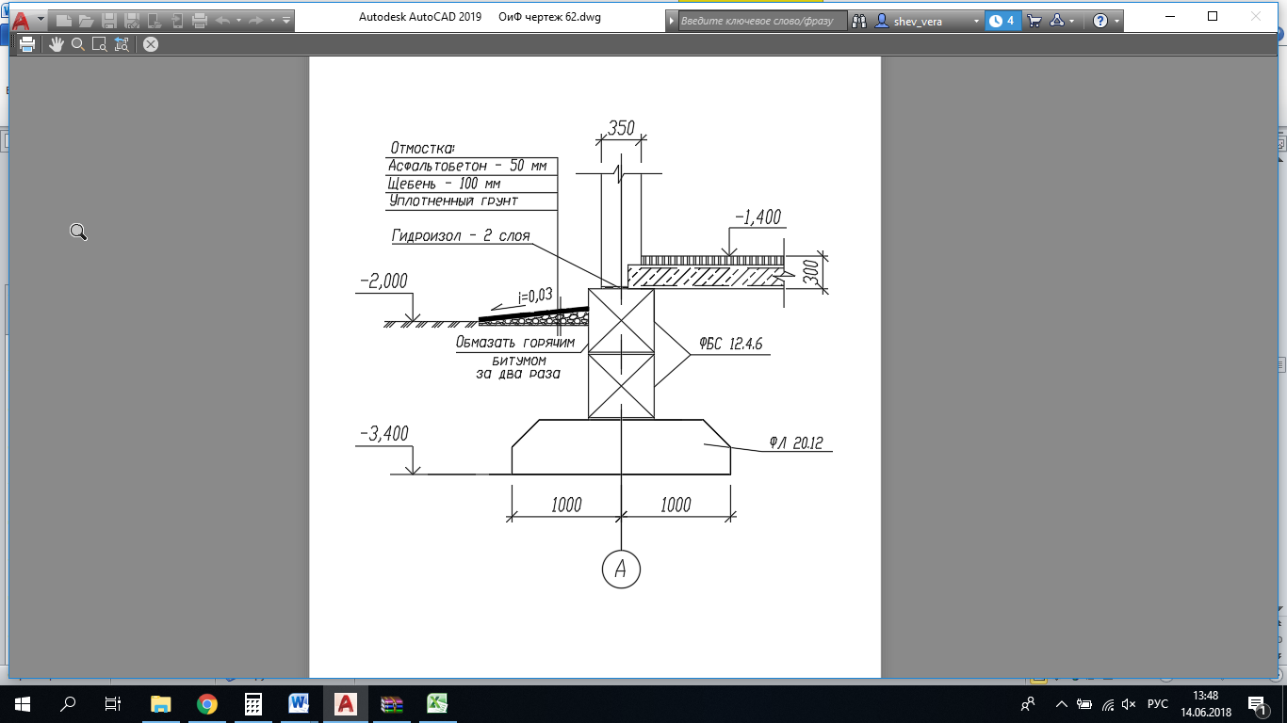

*Рисунок 2.1. Сечение 1-1*

Принимаем фундамент в соответствии с типовыми размерами фундаментных блоков и плит, глубиной заложения и площадью подошвы фундамента:

- блоки бетонные ФБС 12.4.6 (ГОСТ 13579-78);

- плиты железобетонные для ленточных фундаментов ФЛ20.12 (серия 1.112-1 вып.1, ГОСТ 13580-68).

Определяем расчетное сопротивление.

k1=1,1; γс1 = 1,25 γс2 = 1.

Для $φ_{II}$ = 17° $M_{γ}$ = 0,43; $M_{q}$ = 2,73; $M_{c}$ = 5,31.



Удельный вес водопроницаемых грунтов, к которым условно отнесем все пески, супеси, суглинки, залегающих ниже уровня подземных вод вычисляется с учетом взвешивающего действия воды:



где γs, γw – удельный вес частиц грунта и воды соответственно; γw = 10 кН/м3; е – коэффициент пористости;

 кН/м3;

 кН/м3;

 кН/м3;

Определяем ${ γ}_{II}$– осредненное расчетное значение удельного веса грунтов, залегающих ниже подошвы фундамента на всю глубину разведанной толщи грунтов:

$γ_{II}=\frac{9,64·1,8+9,81·1,7+9,99·5,0}{1,8+1,7+5,0}$ = 9,87 кН/м3

= 199,8 кПа

Для внецентренно нагруженного фундамента должны выполняться следующие условия:

– для среднего давления РII определяемого РII ≤ R;

– для максимального краевого давления при эксцентриситете относительно одной главной оси инерции подошвы фундамента Рmax ≤ 1,2⋅R;

– для минимального краевого давления Pmin ≥ 0.

Максимальное и минимальное давления под краем фундамента при действии момента сил относительно только одной из главных осей инерции площади подошвы фундамента определяются из выражения:



где: NII – суммарная вертикальная нагрузка на основание, NII = 350 кН;

А – площадь подошвы проектируемого фундамента;

е – эксцентриситет равнодействующей вертикальной нагрузки относительно центра

подошвы фундамента, е = 0,11 м;

l – большая сторона подошвы фундамента,

Эксцентриситет е, м, равнодействующей суммарной вертикальной нагрузки относительно центра подошвы фундамента определяется по формуле:



NII – суммарная вертикальная нагрузка на основание, кН, состоящая из нормальной расчетной нагрузки от сооружения NOII , приложенной к обрезу фундамента, веса фундамента NФII и грунта NгрII на его уступах:

NII = N0II + NФII + NrpII

В предварительных расчетах вес грунта и фундамента заменяют приближенно на:

NФII + NrpII =

Тогда формула для среднего давления примет вид



Величина Рii должна не только удовлетворять условию, но и быть по возможности близка к значению расчетного сопротивления грунта (допустимое отличие от расчетного сопротивления должно быть не более 10%).

 кПа

Условие  выполняется.





Условие для максимального краевого давления Рmax ≤ 1,2⋅R = 239,4 выполняется;

Условие для минимального краевого давления Pmin ≥ 0 выполняется.

Запас несущей способности



Проверки сходятся, поэтому окончательно принимаем рассчитанный фундамент.

Оставляем фундаментную плиту ФЛ 20.12.

***2) Сечение 2-2. Внутренняя стена без подвала.***



Предварительно принимаем плиту для ленточного фундамента шириной 2,8 м. ФЛ 28.12 по ГОСТ 13580-85.

Определяем расчетное сопротивление:

$R=\frac{1,25·1}{1,1}(0,43·1·2,8·9,87+2,73·1,4·15,64+5,31·6,4)$ = 220 кПа

Фактическое среднее давление под подошвой фундамента:

$$P=\frac{N_{0}^{II}+N_{f}^{II}+N_{g}^{II}}{A}$$

где $N_{f}^{II}$– нагрузка от фундаментной конструкции (вес фундамента);

- нагрузка от грунта на обрезах фундамента.

Вес фундамента определяем, складывая вес блоков и плиты:



где 0,96 т – вес фундаментных блоков ФБС 12.4.6; 2,82 т – вес плиты ФЛ28.12.

,

где Vгр – объем грунта, вычисляемый по формуле:



$P=\frac{500+47,4+34,2}{2,8}$ = 218,4 кН/м.

Условие $P≤R=220кПа$ выполняется. Принимаем плиту для ленточного фундамента шириной 2,8 м.

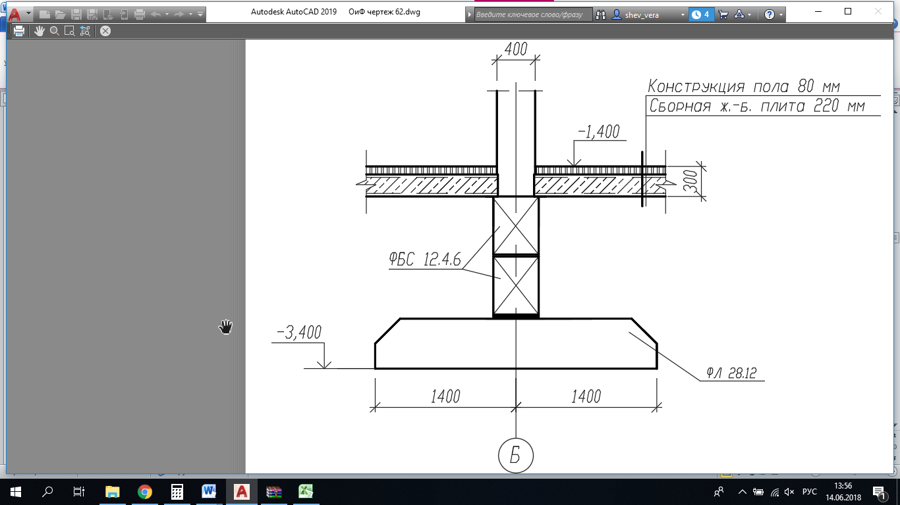

*Рисунок 2.2. Сечение 2-2*

## 2.3. Расчет осадки фундамента

Осадка методом послойного суммирования определяется по формуле

$$S=β\sum_{i=1}^{n}{\frac{σ_{zр,i}·h_{i}}{E_{i}}}$$

где β - безразмерный коэффициент, равный 0,8;

*n* – число слоев, на которые разбита сжимаемая толща;

*hi* – толщина *i* - го слоя; *hi*≤ 0,4*b*;

σ*zp*,*i* – среднее вертикальное напряжение, возникающее в *i* - м слое;

- модуль деформации грунта *i* - го слоя.

Для расчета осадки строим эпюры вертикальных напряжений от собственного веса грунта и дополнительных напряжений по оси фундамента по формулам

$${}_{zg}=\sum_{i=1}^{n}{{}_{i}·h_{i}}$$

$${}_{zp}=∝·{}_{zp0}$$

где γ*i* – удельный вес *i* - го слоя;

α - коэффициент, принимаемый в зависимости от величин η = *l*/*b* и   
ξ = 2*z*/*b* принимаем по табл. 5.8[2].

- дополнительное вертикальное напряжение в грунте под подошвой фундамента

$${}_{zp0}=P-{}_{zg0}$$

где ${}_{zg0}$– вертикальное напряжение от собственного веса грунта на уровне подошвы фундамента.

Сжимаемую толщу ограничивают глубиной где

$${}_{zp}≤0,2{}_{zg}$$

***Расчет для фундамента 1 сечения. Ленточный фундамент.***

*b* = 2,0 м;

Глубина заложения – 1,4 м.

$P$ = 191,3 кПа.

${}_{zp0}$ = 191,3 – 24,15 = 167,2 кПа.

Определяем ординаты эпюры вертикальных напряжений от действия собственного веса грунта σzq и вспомогательной эпюры 0,2⋅σzq:

1. На уровне спланированной поверхности:

σzq = 0⋅γ1= 0 кПа 0,2⋅σzq = 0 кПа

2. На уровне подошвы фундамента:

σzq0 = h1 ⋅ γ1 + h2 ⋅ γ2 = 0,9 ⋅ 14,4 + 0,5 ⋅ 19,1 = 24,15 кПа

0,2⋅σzq0 = 4,83 кПа

3. На уровне грунтовых вод:

σzqw = σzq0 + h2/⋅ γ2= 24,15 + 0,1 ⋅ 19,4 = 26,1 кПа

0,2⋅σzqw = 5,2 кПа

4. На границе слоя 2 и 3 с учетом взвешивающего действия воды:

σzq1 = σzqw + h2// ⋅ γSb2 = 26,1 + 2,2 ⋅ 9,64 = 47,3 кПа

0,2⋅σzq1 = 9,5 кПа

5. На границе слоя 3 и 4 с учетом взвешивающего действия воды:

σzq2 = σzq1 + h3 ⋅ γSb3= 47,3 + 1,7 ⋅ 9,81 = 64 кПа

0,2⋅σzq2 = 12,8 кПа

6. На подошве слоя 4 с учетом взвешивающего действия воды:

σzq3 = σzq2 + h4⋅ γSb4= 64 + 5,0 ⋅ 9,99 = 114 кПа

0,2⋅σzq3 = 23,9 кПа

Значения напряжений σzq откладываются влево от оси фундамента. Значения вспомогательной эпюры напряжений, составляющих 20% соответствующего значения напряжения от собственного веса грунтаσzq**,** откладываются вправо от оси фундамента.

Далее расчет представлен в виде таблицы 6.

*Таблица 6. Значения ординат эпюры дополнительных вертикальных напряжений*

|  |  |  |  |  |  |  |  |  |
| --- | --- | --- | --- | --- | --- | --- | --- | --- |
| ***Наименование слоя*** | ***z, м*** | ***h, м*** | ***ξ =*** | ***α*** | ***σzp =***  ***α ⋅ σzр0,***  ***кПа*** | ***σzp.ср=***  ***,***  ***кПа*** | ***E, кПа*** | ***Si*** |
| Супесь пластичная | 0  0,6  1,2  1,8 | 0  0,6  0,6  0,6 | 0  0,6  1,2  1,8 | 1  0,933  0,785  0,607 | 167,2  155,997131,3  101,49 | -  161,598  143,624  116,371 | 6 | -  0,565596  0,502687  0,465485 |
| Суглинок мягкопластичный | 2,4  3,0  3,5 | 0,6  0,6  0,5 | 2,4  3,0  3,5 | |  | | --- | | 0,462  0,369  0,306 | | 77,2464  61,697  51,1632 | 89,3684  69,4716  56,43 | 12 | 0,453935  0,396981  0,322457 |
| Песок мелкий | |  | | --- | | 4.1  4.7  5.3  5.9  6.5  7.1  7.7  8.3  8.9  9.5  10.1 | | 0,6  0,6  0,6  0,6  0,6  0,6  0,6  0,6  0,6  0,6  0,6 | |  | | --- | | 4.1  4.7  5.3  5.9  6.5  7.1  7.7  8.3  8.9  9.5  10.1 | | 0,289  0,26  0,227  0,215  0,2  0,18  0,175  0,163  0,148  0,137  0,126 | |  | | --- | | 48.3208  43.472  37.9544  35.948  33.44  30.096  29.26  27.2536  24.7456  22.9064  21.0672 | | |  | | --- | | 45.8964  40.7132  36.9512  34.694  31.768  29.678  28.2568  25.9996  23.826  21.9868  10.5336 | | 31 | 0.118442  0.105066  0.095358  0.089533  0.081982  0.076588  0.072921  0.067096  0.061486  0.05674  0.027183 |
| СУММА: | | | | | | | | 3,47 |

Граница сжимаемой толщи:

${}_{zp}=21,06≤0,2{}_{zg}=0,2·114=$ 23,9 кПа.

Согласно приложения Д [2] предельно допустимая осадка ***Su* =** 12 см (для многоэтажных бескаркасных зданий).

Рассчитанная осадка S= 3,47 см, что меньше допустимой.

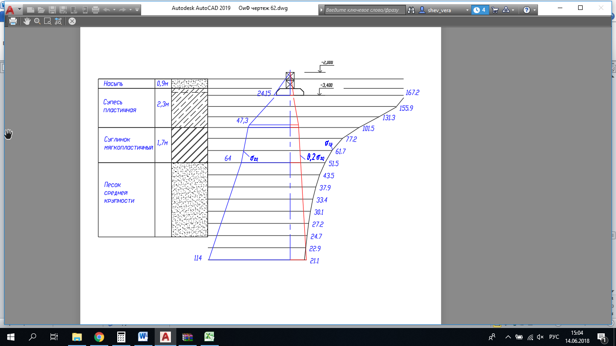

*Рисунок 2.5. Для расчета осадки сечения 1-1.*

***Расчет для фундамента 3 сечения. Ленточный фундамент.***

*b* = 2,8 м;

Глубина заложения – 2,3 м.

$P$ = 218,4 кПа.

${}_{zp0}$ = 218,4 – 24,15= 194,5 кПа.

Определяем ординаты эпюры вертикальных напряжений от действия собственного веса грунта σzq и вспомогательной эпюры 0,2⋅σzq:

Расчет представлен в виде таблицы 7.

*Таблица 7. Значения ординат эпюры дополнительных вертикальных напряжений*

|  |  |  |  |  |  |  |  |  |
| --- | --- | --- | --- | --- | --- | --- | --- | --- |
| ***Наименование слоя*** | ***z, м*** | ***h, м*** | ***ξ =*** | ***α*** | ***σzp =***  ***α ⋅ σzр0,***  ***кПа*** | ***σzp.ср=***  ***,***  ***кПа*** | ***E, кПа*** | ***Si*** |
| Супесь пластичная | 0  0,6  1,2 | 0  0,6  0,6 | |  | | --- | | 0  0,464  0,928 | | 1  0,961  0,84 | |  | | --- | | 194,5 | | 181,148 | | 158,34 | | |  | | --- | | - | | 184,824 | | 169,744 | | 6 | |  | | --- | | - | | 0,60067 | | 0,55166 | |
| Суглинок мягкопластичный | 1,8  2,4  3,1 | 0,6  0,6  0,5 | 1,5  2,14  2,8 | 0,67  0,55  0,42 | |  | | --- | | 126,295 | | 103,675 | | 79,17 | | |  | | --- | | 142,317 | | 114,985 | | 91,4225 | | 12 | |  | | --- | | 0,72288 | | 0,65705 | | 0,52241 | |
| Песок мелкий | 4.1  4.7  5.3  5.9  6.5  7.1  7.7  8.3  8.9  9.5  10.1 | 0,6  0,6  0,6  0,6  0,6  0,6  0,6  0,6  0,6  0,6  0,6 | 3,4  4,1  4,7  5,35  6  6,64  7,28  7,92  8,57  9,2  9,85 | 0,355  0,29  0,263  0,233  0,208  0,189  0,175  0,158  0,147  0,137  0,128 | |  | | --- | | 66,9175 | | 54,665 | | 49,5755 | | 43,9205 | | 39,208 | | 35,6265 | | 32,9875 | | 29,783 | | 27,7095 | | 25,8245 | | 22,128 | | |  | | --- | | 73,0437 | | 60,7912 | | 52,1202 | | 46,748 | | 41,5642 | | 37,4172 | | 34,307 | | 31,3852 | | 28,7462 | | 26,767 | | 24,9762 | | 31 | |  | | --- | | 0,21913 | | 0,18237 | | 0,15636 | | 0,14024 | | 0,12469 | | 0,11225 | | 0,10292 | | 0,09415 | | 0,08623 | | 0,08030 | | 0,07492 | |
| СУММА: | | | | | | | | 4,43 |

Граница сжимаемой толщи

${}_{zp}=22,1≤0,2{}_{zg}=0,2·114=$ 23,9 кПа.

Согласно приложения Д [2] предельно допустимая осадка ***Su* =**12 см (для многоэтажных бескаркасных зданий).

Рассчитанная осадка S= 4,43 см меньше допустимого значения.

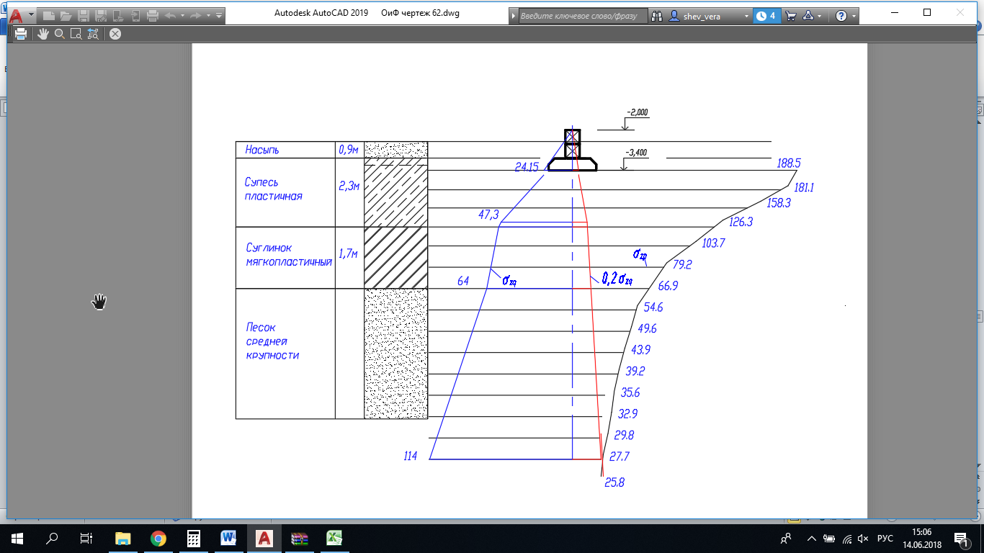

*Рисунок 2.6. Для расчета осадки сечения 3-3.*

Относительная разность осадок между фундаментами сечения 1 и сечения 2:

(4,43 – 3,47)/600 = 0,0016 < предельно допустимой 0,002.

## 2.4. Проверка слабого подстилающего слоя грунта

Для проверки слабого подстилающего слоя грунта, суглинка мягкопластичного, необходимо проверить условие:

$$σ_{zр}+σ_{zg}≤R_{z}$$

где $σ_{zр}$- дополнительное напряжение на глубине z от подошвы фундамента;

- напряжение от собственного веса грунта.

$R_{z}$– расчетное сопротивление слабого слоя грунта на глубине z определяемое для условного фундамента шириной bz .

= 158,3 кПа; $σ_{zg}$ = 62,2 кПа (из предыдущего расчета).

$R=\frac{1,25·1}{1,1}(0,43·1·2,58·9,87+2,73·1,4·15,64+5,31·6,4)$ =297,6 кПа.

158,3 + 62,2 = 220,5 < 297,6 кПа.

Условие выполняется.

# 3. Расчет и конструирование свайных фундаментов

## 3.1. Выбор типа, способа погружения, размеров свай и типа ростверка. Определение несущей способности одиночной сваи

Принимаем готовые железобетонные сваи висячего типа. Вид сваи – забивная, квадратного сечения с ненапрягаемой арматурой.

Принимаем сваи марки С8-30. Сечение сваи 300х300 м.

Соединение свай с ростверком – свободное. Высоту монолитного ростверка принимаем 500 мм. Ширину назначают в соответствии с необходимым количеством свай.

Глубину заложения подошвы ростверка здания принимаем 1,4 м.

Расчетное сопротивление висячей сваи по грунту определяем по формуле

$$F_{d}=γ_{c}(γ_{CR}RA+U\sum{γ_{cf}f_{i}h_{i})}$$

где $γ_{c}$- коэффициент условий работы сваи; $γ_{c}$ = 1;

- расчетное сопротивление под нижним концом сваи (по табл. 7.2 [5]);

- площадь опирания сваи; = 0,09 м2;

- наружный периметр сваи, м; $U$ = 1,2 м;

- расчетное сопротивление i-го слоя грунта основания по боковой поверхности сваи (по табл. 7.3[5]);

- толщина i-го слоя грунта, соприкасающегося с боковой поверхностью сваи;

$γ_{CR}$, $γ_{cf}$- коэффициенты условий работы под нижним концом и по боковой поверхности сваи, зависящие от способа погружения сваи $γ_{CR}$ = 1, $γ_{cf}$  
 = 1.

Толща грунта разбивается на однородные слои толщиной не более 2м.

Согласно [5] глубину погружения нижнего конца сваи и среднюю глубину расположения грунта принимаем от уровня природного рельефа.

***Расчет для сечений 1 и 2.***

$R$ = 3860 кПа (на глубине 8,45 м)

Находим значения $f_{i}$ для каждого слоя

$z_{1}$ = 1,5 м; $f_{1}$ = 39,9 кПа;

$z_{2}$ = 2,6 м; $f_{2}$ = 46,8 кПа;

$z_{3}$ = 3,7 м; $f_{3}$ = 8,6 кПа;

$z_{4}$ = 5,0 м; $f_{4}$ = 9,4 кПа;

$z_{5}$ = 6,3 м; $f_{5}$ = 31,5 кПа;

$z_{6}$ = 7,875 м; $f_{6}$ = 40,8 кПа;

$F_{d}$ = 1(1·3860·0,09 + +1,2·(2,0·39,9+0,2·46,8+2,0·8,6+0,6·9,4+2·31,5+1,15·40,8)) = 613,7 кН.

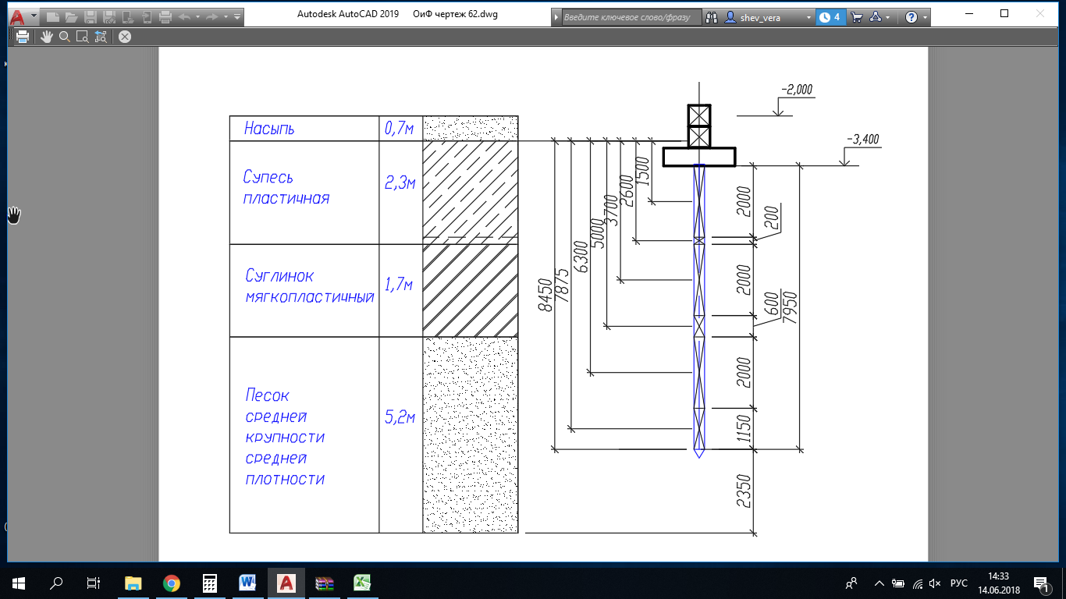

*Рисунок 3.1. К расчету сваи С8-30*

## 3.2 Определение количества свай и их размещение в свайном фундаменте. Проверка несущей способности сваи в свайном фундаменте (I предельное состояние)

Предварительно необходимое количество свай определяют по формуле

$$n=\frac{γ_{k}N_{0}^{I}}{F_{d}-ab_{c}^{2}d_{p}γ_{ср}1,1}$$

где $N_{0}^{I}$– расчетная нагрузка по первому предельному состоянию; $N_{0}^{I}=N_{0}·1,2$ 
;

$γ_{k}$– коэффициент надежности, который равен 1,4, если $F_{d}$ определяется расчетным путем;

$F_{d}$– несущая способность сваи;

$a$– коэффициент, зависящий от вида свайного фундамента $a$ = 7,5 (для ленточного;

- сторона сечения сваи;

$d_{p}$*-* глубина заложения подошвы ростверка;

- средний удельный вес материала ростверка фундамента и грунта, принимаем = 20 кН/м2.

***1) Сечение 1. Наружная стена без подвала.***

$N_{0}^{I}$ = 350·1,2 = 430,8 кН/м.

$n=\frac{1,4·430,8}{613,7-{7,5·0,3}^{2}·1,4·20·1,1}$ = 1,0

Расстояние между осями свай

$a=\frac{1пог.м}{1,0}$ = 1,0 м.

Принимаем расстояние между сваями 1,0 м. Высота ростверка – 0,5 м. $n=\frac{1}{0,9}$ = 1,1.

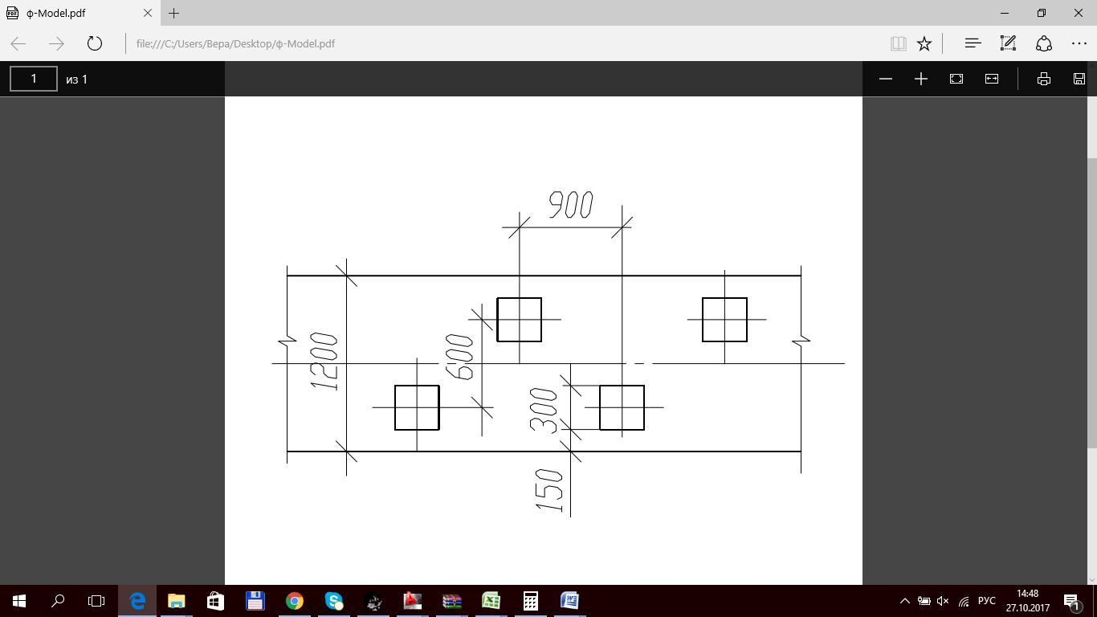

*Рисунок 3.3. Схема ростверка для сечения 1*

$b_{р}$**= 1,2 м.**

$N_{р}^{I}$ = 0,5·1,2·24·1,1 = 15,8 кПа.

$N_{g}^{I}$ = 0,9·0,6·18·1,1 = 10,2 кПа.

$N=\frac{430,8+15,8+10,2}{1,1}$ = 415,2 кН/м.

Проверяем условие

$N=415,2 кН/м≤\frac{F_{d}}{γ_{k}}=\frac{613,7}{1,4}$**= 438,3 кН/м.**

$\frac{438,3-415,2}{415,2}$·100 = 5 %.

***2) Сечение 2. Внутренняя стена без подвала.***

$N_{0}^{I}$ = 500·1,2 = 600 кН/м.

$n=\frac{1,4·600}{613,7-{7,5·0,3}^{2}·2,3·20·1,1}$ = 1,36.

Расстояние между осями свай

$a=\frac{1пог.м}{1,36}$ = 0,73 м.

Принимаем двухрядное расположение свай расстояние между сваями 0,7 м. Высота ростверка – 0,5 м. $n=\frac{1}{0,7}$ = 1,43.

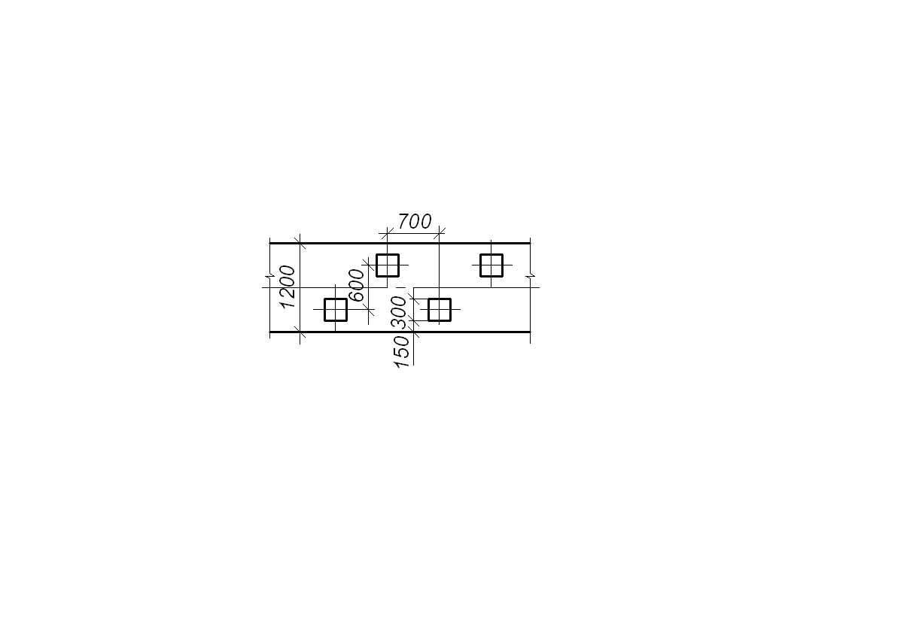

*Рисунок 3.4. Схема ростверка для сечений 2 и 3*

$b_{р}$**= 0,3+0,6+0,15·2 = 1,2м.**

$N_{р}^{I}$ = 0,5·1,2·24·1,1 = 15,8 кПа.

$N_{g}^{I}$ = 0,9·0,6·18·1,1 = 10,2 кПа.

$N=\frac{600+15,8+10,2}{1,43}$ = 420,9 кН/м.

Проверяем условие

$N=420,9 кН/м≤\frac{F_{d}}{γ_{k}}=\frac{613,7}{1,4}$**= 438,3 кН/м.**

$\frac{438,3-420,9}{438,3}$·100= 4%.

**Условие выполняется.**

## 3.3. Расчет условного свайного фундамента по расчетному сопротивлению грунта основания (II предельное состояние)

При расчете свайный фундамент принимают условно как массивный с подошвой, расположенной на уровне конца свай.

Для определения граней условного массива определяем средневзвешенное значение расчетного угла внутреннего трения ϕср.

где ${}_{1}, {}_{2},…{}_{n}$– расчетные значения углов внутреннего трения грунта в пределах соответствующих участков сваи $h_{1}, h_{2},…h_{n}$.

От грани крайней сваи под углом α проводим плоскости

$$∝=\frac{φ_{mt}^{II}}{4}$$

Размеры условного фундамента

$$b_{y}=b_{c}+2tg∝·l_{св}$$

$l_{y}$ = 1м (для ленточного фундамента).

$b_{c}$– расстояние между внешними гранями крайних свай.

***1) Сечение 1.***

$φ_{mt}^{II}=\frac{19·2,2+16·2,6+34·3,15}{7,95}$ = 23,57.

$∝=\frac{23,57}{4}$ = 5,89

$b_{y}=0,9+2·tg5,89·7,95$ = 2,5 м.

Собственный вес условного фундамента

$$N_{уф}=N_{св}+N_{р}+N_{гр}$$

где $N_{св}$- вес свай;

- вес ростверка;

- вес грунта.

Среднее фактическое давление по подошве условного фундамента

$$P_{II}=\frac{{N_{0II}+N}_{уф}}{A_{у}}$$

где $N_{0II}$- нагрузка по обрезу фундамента;

- площадь условного фундамента.

Вес ростверка определяется по формуле

$$N_{р}=V_{р}γ_{ж/б}$$

Вес грунта

$$N_{гр}=V_{гр}γ_{ср}$$

где $V_{гр}=d_{y}b_{y}l_{y}-V_{р}-V_{св}$; $d_{y}$– глубина условного фундамента.

$V_{св}$ = 0,3·0,3·7,95·2 = 1,44 м3.

= 24·1,44 = 34,6 кН.

= 0,6·0,8·24 + 0,6·0,5·24= 18,7 кН.

= 9,35·2,0·1 – 0,84 – 1,44= 16,42 м3.

= 10,2 кН/м3

= 8,98 кН/м3

= 16,42 · 10,2 = 167,5 кН.

$N_{уф}$ = 34,6 + 18,7 + 167,5 = 220,8 кН.

$P=\frac{359+220,8}{2,5·1}$ = 231,9 кПа.

Расчетное сопротивление

Для $φ$ = 27° $M_{γ}$ = 0,91; $M_{q}$ = 4,86; $M_{c}$ = 7,14.

$R=\frac{1,25·1}{1,1}\left(0,91·1·2,5·17,25+4,86·7,95·8,98+7,14·15\right)$ =560,6кПа.

$P$ = 231,9 кПа < *R* = 560,6 кПа.

Условие выполняется.

***2) Сечение 2.***

$φ_{mt}^{II}=\frac{27·2,2+12,4·2,6+30,4·3,15}{7,95}$ = 23,57.

$∝=\frac{23,57}{4}$ = 5,89

$b_{y}=0,9+2·tg5,89·7,95$ = 2,5 м.

$V_{св}$ = 0,3·0,3·7,95·2 = 1,44 м3.

= 24·1,44 = 34,6 кН.

= 0,6·0,8·24 + 0,6·0,5·24= 18,7 кН.

= 9,35·2,0·1 – 0,84 – 1,44= 16,42 м3.

= 10,2 кН/м3

= 16,42 · 10,2 = 167,5 кН.

$N_{уф}$ = 34,6 + 18,7 + 167,5 = 220,8 кН.

$P=\frac{480+220,8}{2,5·1}$ = 280,3 кПа.

Расчетное сопротивление:

Для $φ$ = 34° $M_{γ}$ = 0,91; $M_{q}$ = 4,86; $M_{c}$ = 7,14.

$R=\frac{1,25·1}{1,1}\left(0,91·1·2,5·17,25+4,86·7,95·8,98+7,14·15\right)$ =560,6кПа.

$P$ = 280,3 кПа < *R* = 560,6 кПа.

Условие выполняется.

## 3.4 Определение осадки условного свайного фундамента

Расчет осадки выполняется аналогично расчету для фундаментов на естественном основании. Расчет выполняем для сечения 4.

Массив грунта разбивается на элементарные слои. Мощность каждого слоя не должна превышать 0,4*b* = 0,4·2,44 = 0,97 м.

$${}_{zg}=\sum_{i=0}^{n}{γ_{i}·h_{i}}$$

$${}_{zp,i}=∝·{}_{zp0}$$

***Расчет осадки для сечения 1.***

${}_{zp0}=P_{II}-{}_{zg0}$ = 231,9 – 95,1 = 136,8 кПа

Определяем ординаты эпюры вертикальных напряжений от действия собственного веса грунта σzq и вспомогательной эпюры 0,2⋅σzq аналогично как для фундамента мелкого заложения.

1. На уровне спланированной поверхности:

σzq = 0⋅γ1= 0 кПа 0,2⋅σzq = 0 кПа

2. На уровне подошвы фундамента:

σzq0 = 95,1 кПа

0,2⋅σzq0 = 19,0 кПа

3. На подошве слоя 4 с учетом взвешивающего действия воды:

σzq3 = σzq2 + h4⋅ γSb4= 77,4 + 7,85 ⋅ 5,79 = 122,8 кПа

0,2⋅σzq3 = 24,6 кПа

*Таблица 7. Значения ординат эпюры дополнительных вертикальных напряжений*

|  |  |  |  |  |  |  |  |  |
| --- | --- | --- | --- | --- | --- | --- | --- | --- |
| ***Наименование слоя*** | ***z, м*** | ***h, м*** | ***ξ =*** | ***α*** | ***σzp =***  ***α ⋅ σzр0,***  ***кПа*** | ***σzp.ср=***  ***,***  ***кПа*** | ***E, кПа*** | ***Si*** |
| Песок средней крупности | |  | | --- | | 0,8  1,6  2,4  3,2  4,0 | | 0,8  0,8  0,8  0,8  0,8 | |  | | --- | | 0,6557  1,3114  1,9672  2,6229  3,278 | | |  | | --- | | 0,91  0,566  0,336  0,229  0,16 | | |  | | --- | | 130,29  77,347  52,715  36,832  24,40 | | |  | | --- | | -  169,88  103,82  65,031  44,773 | | 31 | -  0,4530  0,2768  0,1734  0,1193 |
| СУММА: | | | | | | | | 1,1 |

${}_{zp}=24,4≤0,2{}_{zg}=24,6$ кПа.

Согласно приложения Д [2] предельно допустимая осадка ***Su* =** 12 см (для многоэтажных бескаркасных зданий).

Рассчитанная осадка S= 1,1 см меньше допустимой.

Относительная разность осадок между фундаментами сечения 1 и сечения 3:

(1,1 – 0,89)/600 = 0,00035 < предельно допустимой 0,002.

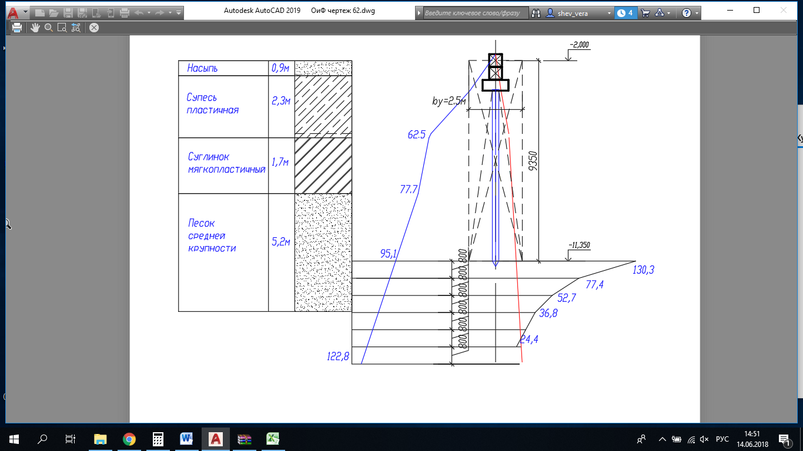

*Рисунок 3.11. К расчету осадки свайного фундамента*

***Расчет осадки для сечения 2.***

${}_{zg0}$ = $14,4·0,9+9,64·0,1+19,4·2,2+9,81·1,7+10·3,15$ = 95,6 кПа.

${}_{zp0}=P_{II}-{}_{zg0}$ = 280,3 – 95,6 = 184,7 кПа

Определяем ординаты эпюры вертикальных напряжений от действия собственного веса грунта σzq и вспомогательной эпюры 0,2⋅σzq аналогично как для фундамента мелкого заложения.

1. На уровне спланированной поверхности:

σzq = 0⋅γ1= 0 кПа 0,2⋅σzq = 0 кПа

2. На уровне подошвы фундамента:

σzq0 = 95,6 кПа

0,2⋅σzq0 = 19,1 кПа

3. На подошве слоя 4 с учетом взвешивающего действия воды:

σzq3 = σzq2 + h4⋅ γSb4= 77,4 + 7,95 ⋅ 5,79 = 123,4 кПа

0,2⋅σzq3 = 24,7 кПа

Расчет представлен в виде таблицы 8.

*Таблица 8. Значения ординат эпюры дополнительных вертикальных напряжений*

|  |  |  |  |  |  |  |  |  |
| --- | --- | --- | --- | --- | --- | --- | --- | --- |
| ***Наименование слоя*** | ***z, м*** | ***h, м*** | ***ξ =*** | ***α*** | ***σzp =***  ***α ⋅ σzр0,***  ***кПа*** | ***σzp.ср=***  ***,***  ***кПа*** | ***E, кПа*** | ***Si*** |
| Песок средней крупности | |  | | --- | | 0,8  1,6  2,4  3,2  4,0  4,8 | | 0,8  0,8  0,8  0,8  0,8  0,8 | |  |  |  |  |  |  |  | | --- | --- | --- | --- | --- | --- | --- | | |  | | --- | | 0,64 | | 1,28 | | 1,92 | | 2,56 | | 3,2 | | 3,84 | | | |  | | --- | | 0,91  0,566  0,336  0,229  0,16  0,119 | | |  |  |  |  |  |  |  | | --- | --- | --- | --- | --- | --- | --- | | |  | | --- | | 168,07 | | 104,54 | | 62,059 | | 42,296 | | 29,552 | | 21,979 | | | -  136,30  83,299  52,177  35,924  25,765 | 31 | -   |  | | --- | | 0,3634 | | 0,2221 | | 0,1391 | | 0,0957 | | 0,0687 | |
| СУММА: | | | | | | | | 0,89 |

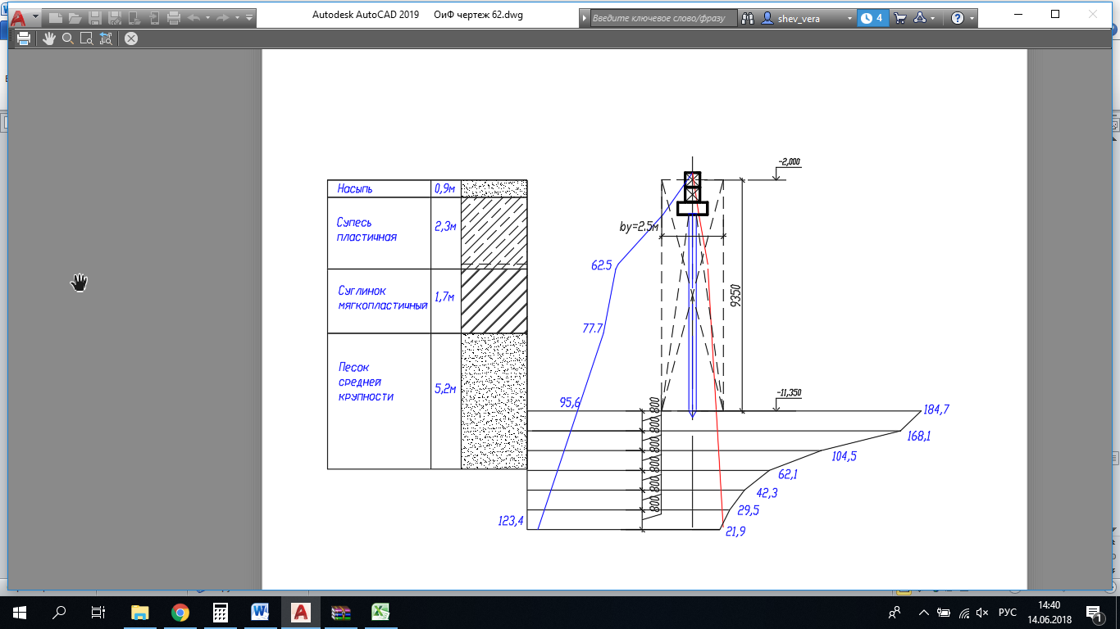

*Рисунок 3.10. К расчету осадки свайного фундамента*

${}_{zp}=21,9≤0,2{}_{zg}=24,7$ кПа.

Согласно приложения Д [2] предельно допустимая осадка ***Su* =** 12 см (для многоэтажных бескаркасных зданий).

Рассчитанная осадка S = 0,89 см меньше допустимой.

**4. Рекомендации по производству работ**

Перед устройством фундаментов необходимо выполнить ряд работ по разработке грунта. В самом начале производится очистка строительной площадки от мусора, деревьев, различного рода корчей, пней и т.д. Следующим этапом идет срезка растительного слоя, который может вывозится или оставаться в отвалах для благоустройства и в дальнейшем использоваться для благоустройства территории. Следующим этапом является планировка площадки до проектной отметки, в данном проекте DL=0,6 м, затем идет разработка грунта экскаваторами до проектной отметки.

Забивку сваи начинают с установки и закрепления ее в направляющих копра. При этом сваю заводят в наголовник , устанавливают на точку забивки и рихтуют перемещением копровой стрелы(перед забивкой сваю размечают краской на метры, а последний метр – на дециметры).

Первые удары молота по свае наносят с минимальной энергией, что позволяет обеспечить необходимое проектное направление при ее погружении. В дальнейшем сваю погружают с помощью сбрасываемого с проектной высоты молота. В процессе забивки сваи контролируют правильность ее погружения и отказы.

При устройстве ростверка необходимо выровнять верх погруженных свай под одну отметку, для чего их срезают(срубают).

Водопонижение не требуется.

Для гидроизоляции фундаментов и пола подвала устраивается бетонная подготовка из бетона М50.

# Заключение

В данном курсовом проекте рассматриваются два варианта фундаментов: фундамент мелкого заложения и свайный фундамент. В применении к заданным геологическим условиям в качестве проектного выбран свайный фундамент. Это связано с тем, что проектирование фундамента мелкого заложения является экономически и технологически невыгодным. Причиной этому - наличие в верхней части слоя просадочного грунта – супесь пластичная, который не может служить надежным основанием для опирания на него фундаментов мелкого заложения и второго плохого слоя грунта – суглинок мягкопластичный.

Необходимо проектировать песчаные подушки, либо уплотнять тяжелыми трамбовками (что весьма неэкономично и неэффективно), укреплять грунт грунтовыми сваями, либо устраивать свайный фундамент.

Итак, исходя из вышеизложенного, наиболее приемлемыми являются два варианта фундаментов: мелкого заложения на искусственном основании и свайного. Несмотря на некоторые трудности при возведении свайного фундамента, а именно: необходимо задействовать большее количество технических средств, все же этот вариант является наиболее предпочтимым по сравнению с фундаментом мелкого заложения на искусственном основании, для устройства которого требуются большие затраты, чем на возведение свайного. Эти затраты связаны с большим объемом земляных работ по устройству котлована и траншеи. Большие затраты будут и при устройстве песчаной подушки – необходимо уплотнять ее слоями по 0,6 м.

# Список литературы

1. ГОСТ 25.100-82. Грунты. Классификация / Госстрой СССР. - М.: Изд-во стандартов, 1996. - 24с.

2. СП 22.13330.2011. Основания зданий и сооружений. Актуализированная редакция СНиП 2.02.02-83* /МРР РФ. – М.: Минрегион России, 2011. – 160с.

3. Пособие к СНиП 2.03.01-84 Пособие по проектированию железобетонных ростверков свайных фундаментов под колонны зданий и сооружений.

4. Цытович, Н.А. Механика грунтов (краткий курс): Учебник для строит. вузов. -4-е изд., перераб. и доп.-М.: Высшая школа, 1983. -288 с.

5. СП 24.13330.2011 Свайные фундаменты.Актуализированная редакция СНиП 2.02.03-85 /МРР РФ. – М.: Минрегион России, 2011. – 86с.

6. Далматов, Б.И. и др. Проектирование фундаментов зданий и подземных сооружений. 2-изд. – М.: Изд-во АСВ.: СПбГАСУ, 2001, - 440с.